

**Escuela Colombiana de Ingeniería Julio Garavito**

**Modelos y bases de datos 2024-1**

**Autoestudio VI**

**Cristian Santiago Pedraza Rodríguez**

**Andersson David Sánchez Méndez**

**5 de mayo de 2024**

## MODELOS Y BASES DE DATOS

**XML Básico 2024-1**

## Guia autoestudio: 6/6

### OBJETIVO

Desarrollar competencias para integrar XML a una base de datos relacional.

### TÓPICOS

1. Tipo de dato: XMLTYPE
2. Funciones básicas: extract, extracValue, existsNode
3. Funciones relacional XML: XMLTable, dbms_xmlgen.getxmltype
4. Esquema: DTD

### ENTREGA

Publicar las respuestas en el espacio correspondiente en un archivo .zip , el nombre de este archivo debe ser la concatenación en orden alfabético de los primeros apellidos de cada uno de los miembros.

# INVESTIGANDO EN ORACLE

### Tipo de datos

* + ¿Cómo se define un atributo para que contenga datos en XML?

Oracle utiliza el tipo de datos XMLTYPE para almacenar datos XML. Puedes definir una columna en una tabla como XMLTYPE para almacenar datos XML. Por ejemplo:

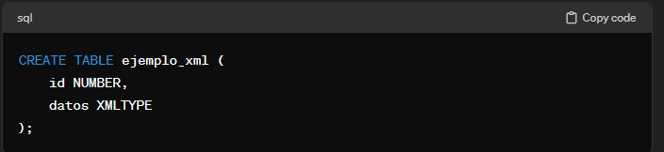

* + ¿Cómo se inserta una tupla con un valor en XML?

Puedes insertar valores XML utilizando la sintaxis XML. Por ejemplo:

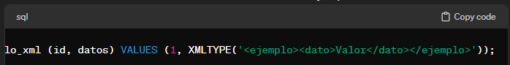

### Consultas

* + ***¿Cómo se integra XPath a las expresiones SQL?***

Integrar XPath a las expresiones SQL en Oracle permite realizar consultas avanzadas sobre datos XML almacenados en columnas XMLTYPE o dentro de documentos XML. Oracle proporciona varias funciones y métodos para trabajar con XPath en consultas SQL, lo que permite extraer y manipular datos XML de manera eficiente.

* + ***¿Qué hacen las funciones extract, extractValue, existsNode?***

1. **extract:** Devuelve un fragmento de un documento XML que coincide con una expresión XPath dada.

Ejemplo:



Esto devuelve el fragmento del documento XML que coincide con la expresión XPath '/root'.

1. **extractValue:** Devuelve el valor de un nodo XML que coincide con una expresión XPath dada.



Esto devuelve el valor del elemento <element> en el documento XML.

1. **existsNode:** Devuelve TRUE si existe un nodo XML que coincide con una expresión XPath dada; de lo contrario, devuelve FALSE.

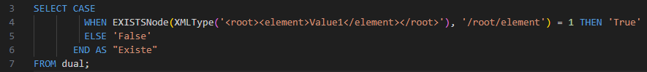

Esto verifica si el elemento <element> existe en el documento XML y devuelve "True" si existe y "False" si no.

* + ¿Qué hace la función XMLTable y dbms_xmlgen.getxmltype?

1. **XMLTable:**

La función XMLTable se utiliza para descomponer un documento XML en filas y columnas, y luego consultar esos datos como si fueran de una tabla relacional.

**Ejemplo:**

Supongamos que tenemos la siguiente tabla empleados con una columna xml_data que almacena datos XML:

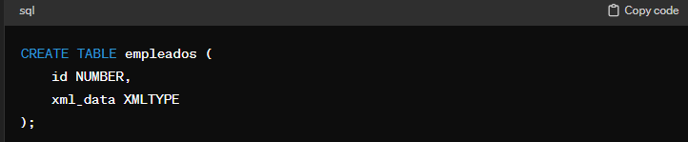

Ahora, queremos extraer los valores de los elementos <nombre> y <apellido> de cada fila del documento XML en la columna xml_data:

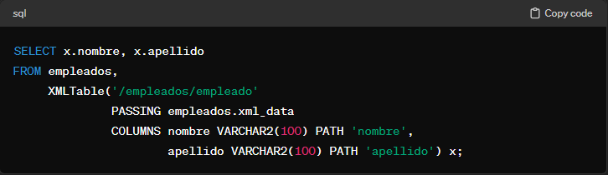

1. **dbms_xmlgen.getxmltype:**

La función dbms_xmlgen.getxmltype se utiliza para generar un tipo de datos XML a partir de una consulta SQL.

**Ejemplo:**

Supongamos que tenemos una tabla empleados con columnas nombre y apellido. Queremos generar un documento XML que contenga información sobre todos los empleados:

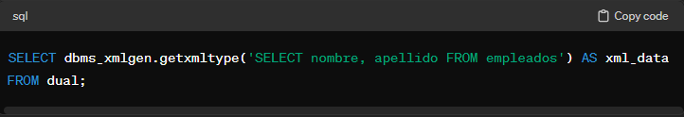

Esto generará un documento XML que contiene la información de todos los empleados en la tabla empleados.

### Validación

* + ***¿Cómo se verifica si un dato XML es bien formado?***

En Oracle, se puede utilizar la función IS WELL FORMED para verificar si un dato XML es bien formado. Por ejemplo:

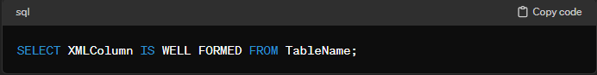

* + ***¿Cómo se verifica si un dato XML cumple un esquema DTD definido?***

Se puede validar un dato XML contra un esquema DTD utilizando la función IS VALIDATED WITH DTD. Por ejemplo:

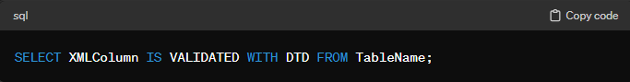

***Referencias;***

Oracle Documentation: [Oracle Database 21c - Get Started](https://docs.oracle.com/en/database/oracle/oracle-database/21/index.html)

AWS Documentation: [¿Qué es XML? - Explicación del lenguaje de marcado extensible (XML) - AWS](https://aws.amazon.com/es/what-is/xml/#:~:text=El%20lenguaje%20de%20marcado%20extensible,datos%20y%20aplicaciones%20de%20terceros).

# PRACTICANDO

En este auto-estudio vamos a adicionar a la información a los extras (extra) de [**GuestHouse**](https://sqlzoo.net/wiki/Guest_House)un nuevo atributo que permita tener información sobre él () . Nos interesa conocer:

1. **Productos:** Productos consumidos en el extra. De cada uno de ellos se indica el nombre, la cantidad y el precio.
2. **Propina:** Valor de la propina, si existe.
3. **Ubicación:** Lugar donde se atendió el extra: Comedor, piscina, habitación, salón

Propongan otros dos aspectos requeridos para los extras.

# Definiendo y poblando

Para adicionar esta nueva información:

* 1. Expliquen la estructura que van a usar para representar la información con un ejemplo completo.

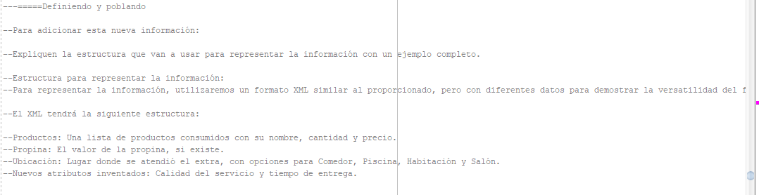

* 1. Modifiquen la creación de las tablas considerando este nuevo atributo.

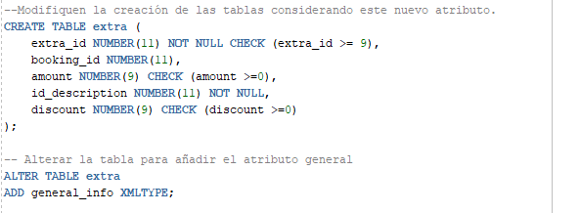

* 1. Modifiquen las instrucciones para poblar la tabla considerando esta información

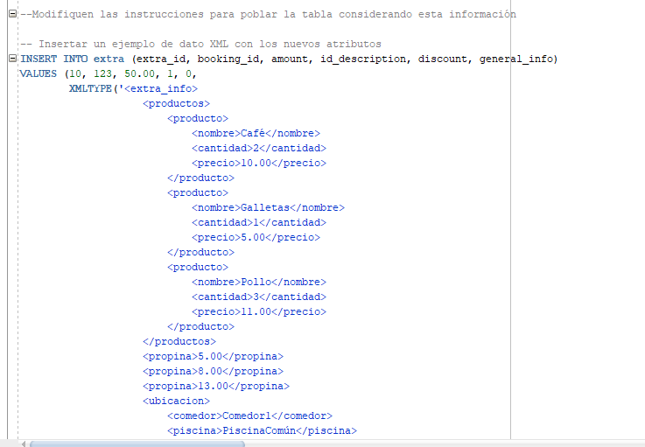

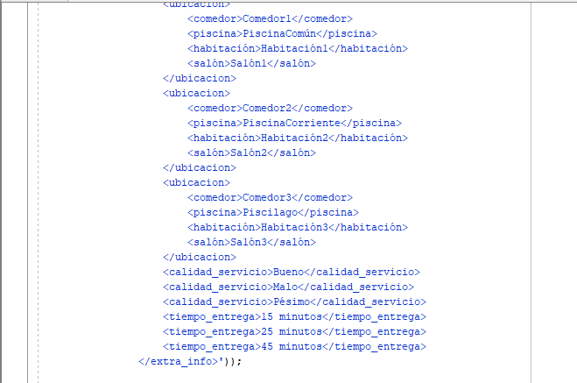

# Consultando

Escriba las sentencias SQL que permitan conocer:

* 1. La productos de de un extra específico.(Con toda la información)

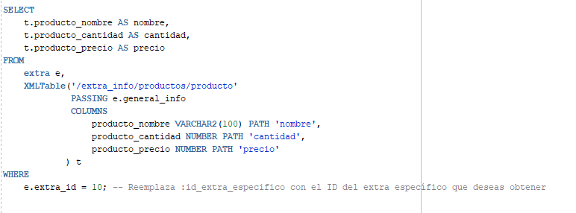

* 1. Los extras que lograron propinas mayores a un valor dado.

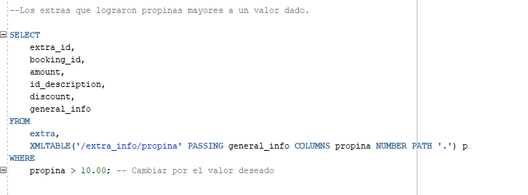

* 1. El número de extras por ubicación.

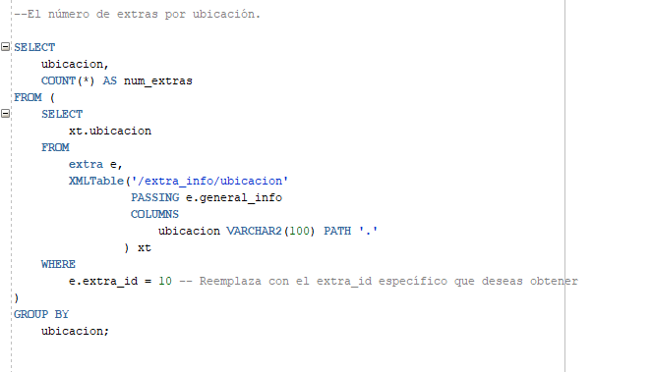

Propongan e implementen otras dos consultas. En las que usen las funciones XMLTable y dbms_xmlgen.getxmltype

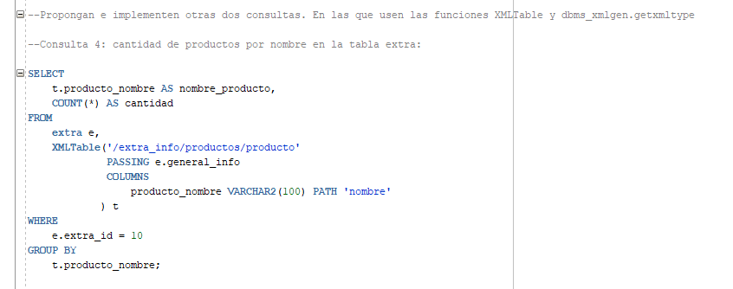

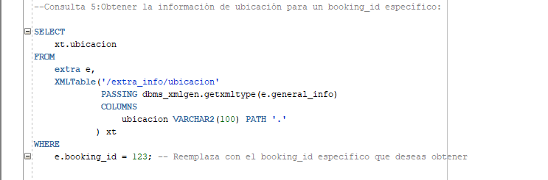

# Definiendo esquema

Escriba un esquema DTD que garantice que:

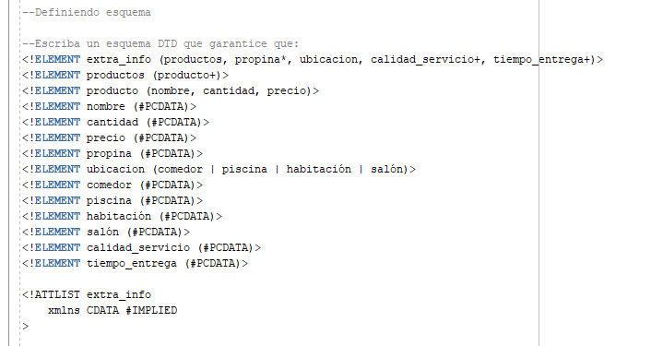

* 1. Los extras deben tener mínimo dos productos.

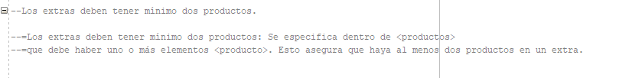

* 1. Los extras pueden no tener propinas.

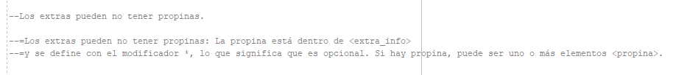

* 1. La ubicación de los extras sólo pueden una de las especificadas.



Propongan e implementen otras dos restricciones

